

**Opdracht 9:**

Bedenk **5** buiten activiteiten die geschikt zijn voor jullie doelgroep en instelling.

Deze activiteiten worden uitgebreid en afzonderlijk van elkaar beschreven in het activiteitenplan of DDM.

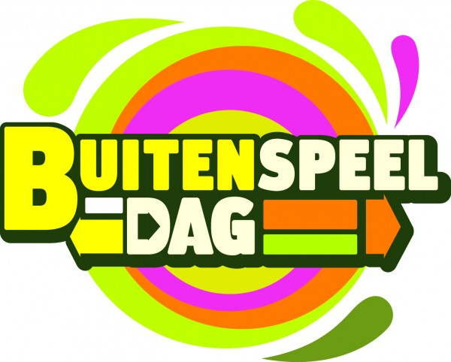

Plaats deze activiteiten in jullie persoonlijke map